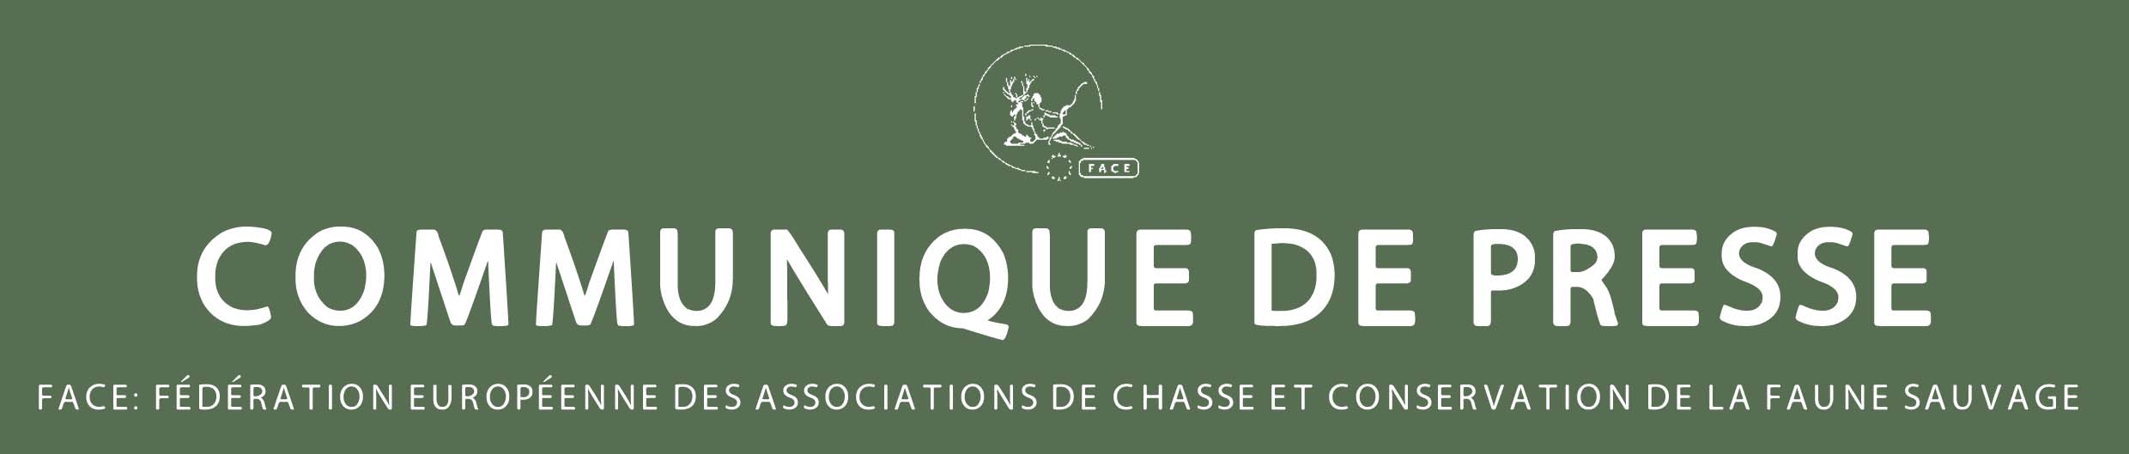

LE PARLEMENT EUROPEEN REJETTE L’INTERDICTION DE L’UTILISATION D’OISEAUX VIVANTS COMME APPEAUX

Le vote du Parlement a démontré que l’amendement visant à interdire l’utilisation d’oiseaux vivants comme appeaux dans le cadre de la chasse était injustifié et non-fondé. Il est davantage le fruit de sentiments anti-chasse plutôt que d’intérêt pour la santé animale.
Bruxelles, 17 Avril 2014 – Le 15 avril, les Députés européens ont voté contre une proposition visant à interdire dans toute l’Europe la capture et la détention de toutes les espèces d’oiseaux sauvages pour les utiliser comme appeaux vivants pour la chasse telles que les pies, les corneilles, les pigeons ramiers, les canards ainsi que les grives. Présentée par le Député européen écologiste français, José Bové, en tant qu’amendement à une nouvelle règlementation de l’UE en matière de santé animale, la proposition d’interdiction a été avancée en justifiant que les appeaux vivants peuvent être vecteurs de maladies de manière impossible à surveiller.
Ceci a poussé la FACE et ses Membres à réagir en contactant les Députés européens et en les informant sur le fait que cette affirmation est scientifiquement infondée et en les exhortant de rejeter la proposition d’interdiction. En effet, le recours à de tels oiseaux vivants comme appeaux pourrait constituer un instrument précieux pour le contrôle de la santé des oiseaux sauvages (ex. comme cela a eu lieu pendant l’épidémie de grippe aviaire). Leur utilisation pourrait même, de ce fait, être promue. La véritable raison qui sous-tend cet amendement est clairement idéologique et mue par des sentiments anti-chasse.
De plus, l’utilisation d’oiseaux vivants comme appeaux est permise et réglementée sous la Directive 2009/147/CE du Parlement européen et du Conseil du 30 Novembre 2009 sur la conservation d’oiseaux sauvages.
L’utilisation d’oiseaux vivants comme appeaux est une activité de chasse traditionnelle et légale très répandue, particulièrement dans les pays méditerranéens tels que la France, l’Italie, l’Espagne et la Grèce.
La FACE est satisfaite de constater qu’une vaste majorité de Députés européens ont rejeté cet amendement – 468 votes contre, 164 votes pour et 15 abstentions. Au vu des élections européennes à venir en mai, il convient de rappeler que la majorité du Parlement européen défend la chasse.
Citation: « Le vote du Parlement européen a démontré que cet amendement est injustifié et non-fondé », a déclaré Filippo Segato, Secrétaire-Général de la FACE. « Dire que les oiseaux vivants utilisés comme appeaux constituent une menace pour la santé animale est absurde. La Commission européenne a même reconnu les avantages de leur utilisation dans des enquêtes liées aux épidémies de grippe aviaire. Aujourd’hui, l’utilisation d’oiseaux vivants comme appeaux est strictement réglementée par les lois communautaires, nationales et régionales. Il s’agit d’une tradition ancestrale qui lie l’homme à la nature, particulièrement appréciée dans les pays méditerranéens. Cette activité est menée de manière durable et dans le respect du bien-être de ces oiseaux ».
DECISION DE LA COMMISSION du 18 août 2006 amendant la Décision 2005/734/CE concernant certaines mesures supplémentaires d’atténuation des risques contre la propagation de la grippe aviaire (notifiée dans le document C(2006) 3702)
www.avianinfluenza-hunting.org/images/CD.2006.574.EC_EN.decoys.pdf

***FIN***

Pour plus d’informations veuillez contacter:
Yasmin Hammerschmidt, yasmin.hammerschmidt@face - +32 2 732 6900

QU’EST LA FACE?

Créée en 1977, la FACE représente les intérêts des 7 millions de chasseurs européens en tant qu’organisation internationale non-gouvernementale à but non-lucratif (ONG).

La FACE se compose de ses Membres, les Associations nationales de chasseurs de 36 pays européens dont les 28 Etats membres de l’UE. La FACE compte également 3 Membres Associés et a son Secrétariat à Bruxelles.

La FACE soutien le principe de l’utilisation durable. Elle est membre de l’Union Internationale pour la Conservation de la Nature (UICN) depuis 1987 et plus récemment de Wetlands International. La FACE travaille avec ses partenaires sur un éventail de dossiers relatifs à la chasse, des accords de conservation internationaux aux mises en œuvre locales pour la pérennité de la chasse en Europe. www.face.eu

